Fiche pédagogique

Date : Le 24/09/2018
Établissement : Lycée collégiale Tichka
Direction provinciale : Ouarzazate
Discipline : Sciences de la vie et de la terre
Niveau : 2ème Année collégiale
Professeur : OUZZINE Abderrahman
Titre et numéro de l’unité : Unité 3 : Les phénomènes géologiques internes (34 heures).
Titre et numéro du chapitre : Chapitre 1 : Théorie de la tectonique des plaques
Volume horaire : 4 heures

- Les compétences à développer

- Développer l’observation scientifique des phénomènes géologiques ;
- Modéliser des phénomènes géologiques en utilisant des modèles simples et fonctionnels ;
- Utiliser la démarche scientifique dans l’approche des phénomènes géologiques ;
- Communiquer dans un langage scientifique par l’expression orale, écrite et graphique (dessins, schémas, graphes, diagrammes …) ;
- Appliquer les démarches de raisonnement scientifique : démarche expérimentale, démarche par investigation, démarche historique ;
- Utiliser des appareils et des instruments d’observation, d’expérimentation et des nouvelles technologies d’information et de communication ;
- Construire des notions en géologie par la généralisation, l’abstraction et la transposition.

- Les prérequis

- La dation (absolue et relative) et les fossiles – Sciences de la vie et de la terre, 1 année collège.
- La carte et le profil topographique – Sciences de la vie et de la terre, 1 année collège.

- Les objectifs visés

- Observer et analyser divers documents pour déduire les arguments de la dérive des continents.
- Comparer la répartition géographique des continents et des océans à la répartition des plaques pour déterminer la notion de plaque.
- Acquérir les techniques d’observation, de comparaison et de déduction.

- Situation de départ

«L’Afrique et l’Amérique du sud ont été consolidés sous forme d’un seul bloc continental, lors du crétacé ce
blog a été fragmenté en deux continents qui se sont éloignés l’un de l’autre au cours du temps, comme des
blocs de glace qui dérivent à la surface de l’eau.
Les limites de ces deux continents montrent jusqu'aujourd’hui une similitude complète [... ], cette même
remarque a été faite sur l’Amérique du nord, l’Europe et Groenland qui ont été un seul bloc continental».

- Questions

Quels sont les arguments de la dérive des continents ?

Les axes  de la leçon | Les objectifs  pédagogiques | Les Activités d’apprentissages |  | Supports  pédagogiques | Évaluation
 |  | Activités du professeur | Activités des élèves
I. Les arguments de la dérive des continents | Connaitre | Situation de départ :  présentation d’une vidéo qui montre le mouvement des continents en fonction du temps.  Demandé aux élèves de :  1.Comparer la disposition des continents, au fil du temps, les uns par rapport aux autres.  2.Conclure :  présentation du document 1-2-3 (Les arguments en faveur de la théorie de Wegener)  Demandé aux élèves de :  1.Citer les arguments émis de Wegener, et d’expliquer chaque argument.  -Guider les élèves dans leur travail et leur réflexion  -Répondre aux éventuelles questions.  Présentation des documents (doc 4, doc 1 page 14) représentant des données sur les résultats d’étude topographique et lithosphérique du fond de l’océan atlantique sud.  Demandé aux élèves de :  Comparer les formes des reliefs aux bords de la dorsale océanique.  Donner le nom de la principale roche qui forme le fond de l’océan atlantique.  Déterminer le type de mouvement entre l’Afrique et l’Amérique du sud ?  Expliquer comment varie l’âge des basaltes des fonds océaniques ?  Expliquer le type de mouvement entre l’Afrique et l’Amérique de sud  Question :  Est-ce que ces résultats appuyés la théorie de la dérive des continents. | Les élèves regardent la vidéo dans le silence (Fracturation du Globe terrestre) et documents 1-2-3 (Les arguments en faveur de la théorie de Wegener) / Réponse écrite des questions.  1.Comparaison : Il y a 250 Ma, la terre  formée d’un seul continent, Au fil des années il s’est fracturé pour donner actuellement cinq | -Vidéo: Mouvement des continents en fonction du temps  Doc 1-2-3 :  Les arguments  -Tableau noire  -Ordinateur équipé du logiciel Power Point  -Vidéo projecteur.
1. L’argument  morphologique | Les arguments  de la dérive des |  | continents séparés par des océans.  2.Conclusion : On déduit que les continents sont en mouvement.  3.Les arguments sont : Argument
2. L’argument  géologique | continents. |  | morphologique / Argument géologique  (pétrographique) / Argument paléontologique Argument morphologique : La
 |  |  | complémentarité géométrique des formes de
3. L’argument paléontologique |  |  | certains continents : La complémentarité entre  les côtes Afriques et Sud-Américaines. Argument géologique : La présence des
 |  |  | mêmes roches dans des continents différents.
 |  |  | (L’Amérique du Sud et L’Afriques)
 |  |  | Argument paléontologique :
4. Nouvelles données  scientifiques se tenant  la théorie Wegener :  Résultat d’étude du  fond de l’océan  atlantique sud.  a.Etude topographique du fonds de l’océan  b.L’expansion des fonds océaniques | Connaitre les données scientifiques qui confirment l’hypothèse de Wegener sur la dérive des continents |  | La présence des mêmes fossiles (Mesosaurus et Glossopteris) dans des continents différents.  (L’Amérique du Sud et L’Afriques).  Les élèves lisent et analysent les documents (données sur les résultats d’étude topographique et lithosphérique du fond de l’océan atlantique sud) et essayent de répondre aux questions,  il existe l’océan Atlantique des deux côtes du dorsal.  Le fond de l’océan est formé d’une roche magmatique appelée le Basalte.  Quand on s’éloigne de la dorsale océanique vers le continent, l’âge de basalte augmente.  Le continent Africaine s’éloigne du continent Amérique du sud  Conclusion :  La régénération continue du basalte au niveau de la dorsale océanique conduit à la formation et l’élargissement du fond de l'océan Atlantique et donc à la divergence des continents africain et américain.  Les résultats obtenus renforcent la théorie de la dérive des continents, en effet l’expansion du fond océanique est un autre argument qui corrobore cette théorie.

II. Les plaques tectoniques  - Les limites des plaques  - La mobilité des plaques  Ⅲ.Origine de l’énergie responsable de la mobilité des plaques  1. Evolution de la température terrestre  2. Source de la chaleur de la terre | Connaitre les limites des plaques  Connaitre Les différents types des  plaques  tectoniques.  Connaitre  l’origine de l’énergie responsable de la mobilité des plaques tectoniques. | Présentation du document 5 (répartition des séismes et des volcans)  demandé aux élèves à partir de celui- ci de :  Décrire comment les séismes et les volcans sont répartis à la surface du globe.  Comparer la répartition des séismes et des volcans.  Compter le nombre de plaques. (doc 6)  Identifier les types de mouvements aux frontières des plaques. Donner des exemples. (doc 6)  Citer deux exemples des plaques océaniques et deux exemples des plaques océano- continentales.  Conclure.  -Donner les consignes de lecture et le temps de travail.  -Guider les élèves dans leur travail et leur réflexion  -Répondre aux éventuelles questions.  Présentation du document 7 (Variation de la température en fonction de la profondeur)  demandé aux élèves d’analysé le graphe et de dériver la variation de température en fonction de la profondeur.  Pour expliquer la variation de la température de la terre en fonction de la profondeur, on étudie les données du tableau (la quantité de chaleur produite par les éléments radioactifs au niveau de la croute et au niveau du manteau)  demandé aux élèves d’analysé le tableau et de répondre aux questions suivantes :  Comparer la quantité d’énergie produite au niveau de la croute terrestre et celle produite au niveau du manteau.  Sachant que la désintégration des éléments radioactifs tels que d’uranium accompagnée de libération de chaleur, expliquer la variation de la température en fonction de la profondeur.  Présentation du document 8(Schéma d’une simple manipulation pour comprendre le  principe de la tectonique des plaques grâce à l’intervention des courants de convection). | Les élèves observent et analysent le doc 6 (les plaques tectoniques) et essayent de répondre aux questions  Les volcans actifs et les séismes ne sont pas répartis au hasard à la surface du globe. Ils sont alignés en majorité en bordure de continent, le long des fosses océaniques et des dorsales océaniques.  Il existe une correspondance entre la répartition des séismes et la répartition des volcans.  Il y a douze plaques.  Il y a des mouvements de  rapprochement et des mouvements d’éloignement.  Ex : éloignement : Amérique du sud et Afrique. Rapprochement : Amérique du sud et Nazca.  Les exemples des plaques océaniques :  Nazca, pacifique …  Les exemples des plaques océaniques :  Amériques des sud, Australienne …  Conclusion :  La répartition des séismes set des volcans a permet de subdiviser la surface terrestre en morceau rigide appelés plaques lithosphérique  Les élèves observent et analysent le graphe et essayent de répondre à la question  la température augmente avec la profondeur. Cette augmentation est appelé le gradient géothermique  Les élèves analysent le tableau et essayent de répondre aux questions :  La quantité d’énergie produite au niveau du manteau est 3 fois plus grande que la quantité d’énergie produite au niveau de la croûte terrestre.  la désintégration d’uranium libère la chaleur.  la quantité d’uranium dans les roches de manteau est plus grande que celle qui se trouve dans les roches de la croûte terrestre, ce qui explique l’augmentation de la température avec la profondeur.  Les élèves comparent le début et la fin de la manipulation et essayent d’interpréter les résultats  Au début de la manipulation, les grains de café sont au fond de cristallisoir, les deux fragments d’éponge sont adjacents. A la fin de manipulation les grains de café réalisent des mouvements circulatoires et les deux fragments éponges sont s’éloignés.  Les mouvements circulatoires des grains de café sont expliqués par la différence de température entre le haut et le bas.  Conclure la source d’énergie responsable de la tectonique des plaques.  Les courants de convection sont le moteur principal de la mobilité (tectonique des plaques).  Les courants de convection est un mouvement de la substance à l’état solide. Ces courants sont produits au niveau de l’asthénosphère. | -Documents : Doc 3 :  les plaques tectoniques. Doc 4 :  les courants de convection.  -Tableau noire  -Ordinateur équipé du logiciel power Point  -Vidéo projecteur.

Les documents des activités
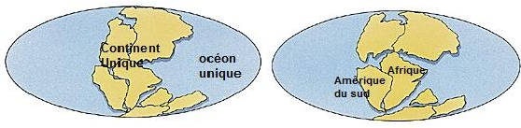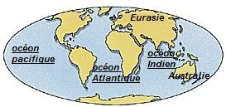
Aujourd’hui
Il y a 180 millions d’années
Il y a 250 millions d’années
Document 1 : Globe terrestre

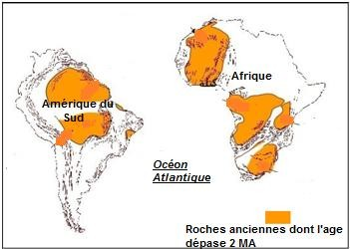
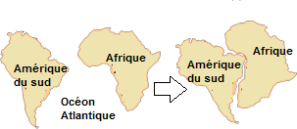

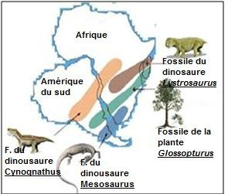Document 2 : Les arguments en faveur de la théorie de Wegener

Argument morphologique Argument pétrographique Argument paléontologique

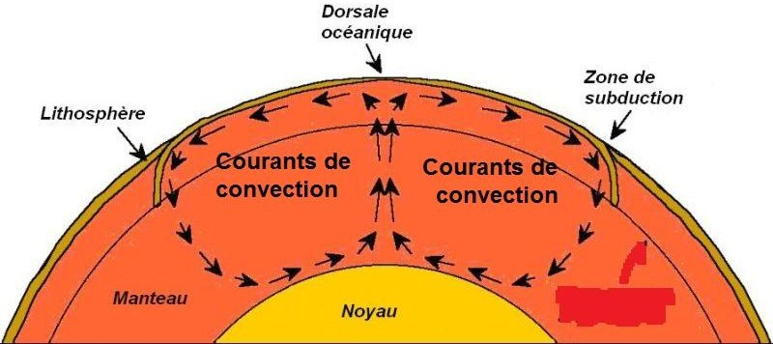
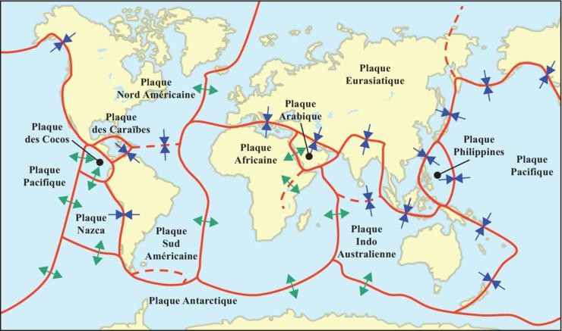Document 4 : Les courants de convection

Les plaques lithosphériques et leurs mouvements

Document 3 : Les plaques tectoniques

